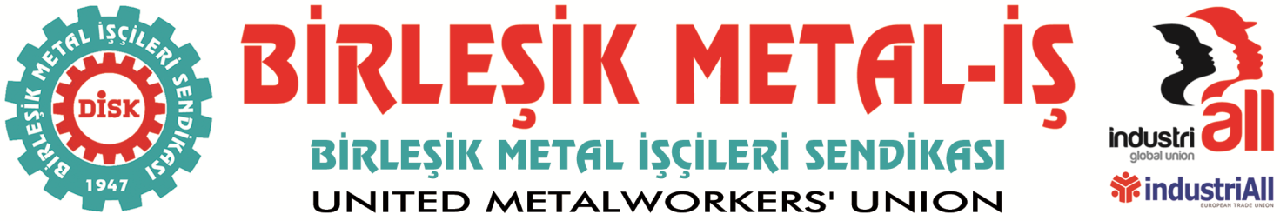
Genel Merkez: Bostancı Mahallesi E 80 Yanyol Cd. No: 2 34744 Bostancı-Kadıköy-İstanbul Tel: (216) 380 8590 Fax: (216) 373 6502

23.02.2016
CORNAGLİA’DA SENDİKAL HAKLARA SALDIRI
- Sendikaya üye olan tüm işçiler işten atıldı.
- Tofaş, yan sanayisine “sendikayı sokma” diyor.
- İşçilerin çalışma hakkı gasp ediliyor.
- Cornaglia işçileri hakları için direniyor
Bursa Nilüfer Organize Sanayi Bölgesi’nde bulunan İtalyan sermayeli Cornaglia Türkiye Makina Metal Otomotiv Ltd. Şti bünyesinde çalışan işçiler Anayasal hakları olan sendikalaşma hakkını kullanarak sendikamıza üye oldular.
İşyerinde yasal çoğunluğu sağlayan sendikamız, Çalışma ve Sosyal Güvenlik Bakanlığı’na toplu iş sözleşmesi için yetki başvurusunda bulundu.
İşçilerin sendikamıza üye olduğunu öğrenen işveren geçtiğimiz hafta 7 üyemizi işten çıkarttı ve diğer üyelerimizi de tehdide başladı.
7 üyemizin işten atılması sonrası işçiler, arkadaşlarına sahip çıkarak direnişe başladı. Bu süre içerisinde sendikamızın Cornaglia yönetimine diyalog çağrıları da karşılıksız kaldı.
Cornaglia, ağırlıklı olarak Tofaş’a üretim yapıyor. Tedarikçisi firmanın Birleşik Metal-İş Sendikası’na üye olmasını hazmedemeyen Tofaş’ın da devreye girdiğine tanık olduk. Tofaş avukatları da Cornaglia’da işçilerin sendikal haklarını engellemek için seferber oldular.
22 Şubat Pazartesi günü 11 üyemizi daha işten çıkarttı. Bugün itibariyle de, sendikaya üye olan tüm işçiler işten atıldı. Fabrikada direniş ise devam ediyor.
İşçilerin sendikalaşmasını engellemek, bu amaca ulaşmak için yasal bir neden olmaksızın üye işçileri işten çıkaran işveren, yeni iş ilanları verdi ve iş görüşmelerine başladı.
İşçilerin sendikaya üye olma hakkı, uluslararası sözleşmeler, anayasamız ve yasalarımızla güvence altına alınmıştır. Cornaglia işvereni hukuku hiçe saymıştır.
İşten atılan üyelerimiz için DİSK/Birleşik Metal-İş Sendikası olarak Anayasa başta olmak üzere, İş Yasası ile Türk Ceza Kanunu uyarınca tüm yasal girişimlerimizi başlattık.
İşçilerin sendikalaşma hakkına saygı duyulmalı ve atılan işçiler geri alınmalıdır.
Cornaglia işçilerinin sendikalı olarak işlerinin başına dönene kadar verecekleri mücadelenin devam edeceğini basına ve kamuoyuna duyuruyoruz.

BİRLEŞİK METAL-İŞ SENDİKASI
Genel Yönetim Kurulu
Sendikamız, Uluslararası Metal İşçileri Federasyonu IMF ve Avrupa Metal Sendikaları Federasyonu FEM üyesidir.
Our Union is a member of the IMF, International Metalworkers’ Federation and the FEM, European Metalworkers’ Federation in the Community.

